Zabawa ruchowa "Wysoki i niski dom"
Chodzimy w różnych kierunkach, na hasło - Wysoki dom! - zatrzymujemy się, stajemy na palcach, unosząc ręce, jak najwyżej. Na hasło - Niski dom! - zatrzymujemy się i kucamy.
Zabawa ruchowa "Budujemy dom"
Chodzimy w różnych kierunkach, na hasło - Budujemy domek! – kucamy i powoli podnosimy się, jednocześnie przekładając dłonie przed sobą, naśladując układanie cegły jedna na drugą.

Co to jest dom ?

Wiersz „Dom” J. K. Węgrzyna

Dom to jest takie miejsce na ziemi
o czym się możesz przekonać,
gdzie wiedzie każda z twoich ścieżek
w matki szerokie ramiona.
Dom to spracowana dłoń ojca,
którą ci kładzie na ramiona
by ci powiedzieć
„źle”, „dobrze”
kiedy cię chce przekonać.
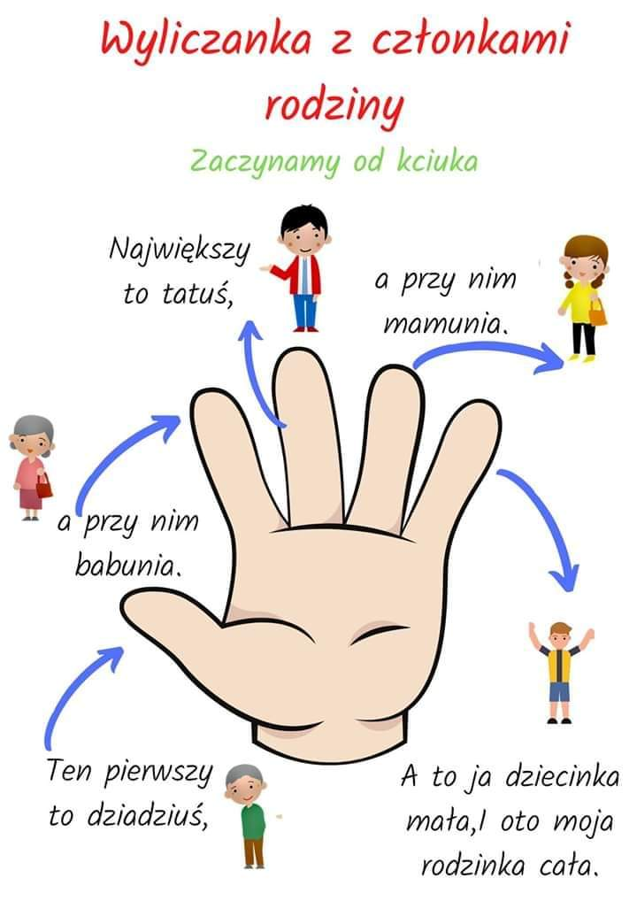
To dni samotne gdy cię nie ma.
Długie rodziców rozmowy.
To ich codzienna troska,
abyś był mądry i zdrowy.

„Dom to....”– skojarzenia:

Dom to przede wszystkim rodzina, a więc uczymy się krótkiego wierszyka o rodzinie wykorzystując palce dłoni:

Ten pierwszy to Dziadziuś, (kciuk)
tuż obok Babunia. (wskazujący)
Największy to Tatuś, (środkowy
a przy nim mamusia. (serdeczny)
A to ja dziecina mała, (mały)
i to jest rodzinka, moja ręka cała.
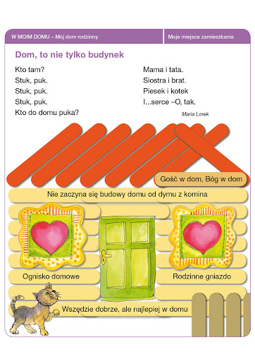
Odczytaj wiersz „Kto tam” M. Lorek oraz powiedzenia o domu.
Czy dom to tylko budynek?
Dom, to nie tylko budynek. O domu mówimy „rodzinne gniazdo”. Daje nam schronienie, poczucie bezpieczeństwa, dobroć, miłość. Dom to mama, tata, siostra, brat. Dom to babcia, dziadek. Domownikiem jest też pies, kotek. W szufladach przechowuje się rodzinne fotografie. Z nich możemy poznać naszych pradziadków Wszyscy tworzą rodzinne drzewo. W kufrach i pudełkach gromadzone są rodzinne pamiątki. Pierwszy ząbek, ślubny bukiecik, laurki zrobione w przedszkolu. Może warto dorzucić coś do kuferka? Obrazek? A może pierwszą własną książeczkę Dom, na pewno ucieszy się z kolejnej karty do swojej „Księgi domu”.
Wiersz R. Ragana „Księga domu”.
Księga domu
Ma swą księgę każdy dom.
Pełen wspomnień gruby tom. Jest w tej księdze śmiech i łzy.
Święta, bliscy, no i Ty.
Jest tam dziadek z młodych lat.
Twych rodziców górski szlak. Jest w tej księdze śmiech i łzy.
Święta, bliscy, no i Ty.
Babci pierwszych kilka zdjęć.
Kiedy miała latek pięć.
Księga wspomnień z wielu lat Łączy Wasz rodzinny świat!
Do złych zdarzeń mów – a kysz!
Księgę domu dalej pisz.
Radosław Ragan

Słowo „dom” to … skojarzenia:
Polskie przysłowia związane z domem:
„Wszędzie dobrze, ale w domu najlepiej”, czy też „Gość w dom, Bóg w dom” - staropolskie przysłowie nakazuje wyjątkowo ugościć tego, kto przekroczy progi naszego domu. To znaczy, że należy zawsze serdecznie przyjmować odwiedzających nas znajomych. Chodzi o to, aby spotkaniom towarzyszyła miła atmosfera, by goście czuli się u nas w domu tak dobrze, jak u siebie. W dodatku tolerancja i akceptacja różnych sposobów myślenia i postępowania sprawia, iż dom otwarty jest dla wielu odmiennych ludzi.

dom
szacunek
bezpieczeństwo
marzenie
schronienie
Własny pokój
budynek
miłość
szczęście
wspomnienia
prywatność
radość
zaufanie
troska
rodzina
opieka

Przeczytajcie opowiadanie: „Domowe duszki” Wigi Bednarek. Odszukajcie i podkreślcie cząstkę „dom” w tekście :
W domowym zaciszu obok domowników mogą zadomowić się domowe dobre duszki. W nocy, gdy jest ciemno, wychodzą ze swoich domków dla lalek, wkładają podomki, kapcie i opowiadają o swych domostwach.
Dobre duszki chętnie zapraszają na plotki bezdomne duszki. Gawędzą wtedy o cieple domowego ogniska. Mówią jak dobrze wracać do domciu, w którym czekają miłe, udomowione zwierzaki. Opowiadają o panu domu – urodzonym domatorze.
Domowe duszki omijają nieprzyjazne domy, w których nie ma miejsca dla dobroci i miłości.
Wiga Bednarek.
Cząstkę : dom możecie spotkać w niżej wymienionych wyrazach należących do rodziny słowa: dom. „Dom” jest rdzeniem tych wyrazów.
Rodzina słowa: dom
zadomowić się
domofon
przydomowy
udomowiony
domostwo
domator
domowy
podomka
domownik
domek
dom

